### ***Техническа спецификация***

на

онлайн магазин за обувки

# Въведение

Тази техническа спецификация описва технологичния стак, използван за разработването на онлайн магазин за обувки. Технологичният стак е базиран на функционалностите, които приложението предлага.

# Компоненти и технологичен стак

## 2.1. Backend

**Java 17:**

Използваме Java 17 за разработката на бекенд частта на приложението, като този език ни осигурява надеждност, съчетани с богатата екосистема на Java.

**Spring Boot 2.2:**

Създаваме уеб приложението с помощта на Spring Boot 2.2, което ни предоставя гъвкавост и бързина в разработката, като осигурява лесно конфигуриране и стартиране на приложението.

**Spring Security и JWT Authentication:**

Използваме Spring Security за защита на ресурсите и JWT (JSON Web Token) автентикация за сигурно и лесно управление на идентичността на потребителите.

**Spring Data JPA и Hibernate:**

За достъп до данните използваме Spring Data JPA в комбинация с Hibernate, което ни предоставя удобни абстракции за работа с базата данни и мапване на обектите.

**PostgreSQL:**

Като релационна база данни използваме PostgreSQL, която осигурява надеждност и мощ при съхранението на данните на потребителите.

**Maven:**

Използваме Maven за управление на зависимостите и сборката на проекта, което ни позволява ефективно да управляваме зависимостите и да създаваме приложението с лекота.

## 2.2. Frontend

**Angular 7 и Angular CLI:**

Фронтенд частта на приложението е базирана на Angular 7 и Angular CLI, което ни предоставя мощен и гъвкав инструментариум за създаване на модерен и интерактивен потребителски интерфейс.

**Bootstrap:**

За стилизиране на уеб сайта използваме Bootstrap, който ни предоставя готови компоненти и стилове за бързо разработване и подобряване на външния вид на приложението.

## 2.3. Допълнителни Фийчъри

**REST API:**

Предоставяме RESTful API, което позволява на клиентската част на приложението да комуникира със сървърната част по един стандартизиран начин.

**Docker и Docker Compose:**

Използваме Docker и Docker Compose за контейнеризация и управление на приложението, което улеснява разработката, доставката и мащабируемостта му.

# Диаграми

## 3.1. Инсталационна диаграма

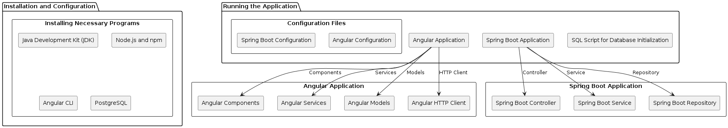

## 3.2. Компонентна диаграма

## 

## 3.3. Тайм диаграма

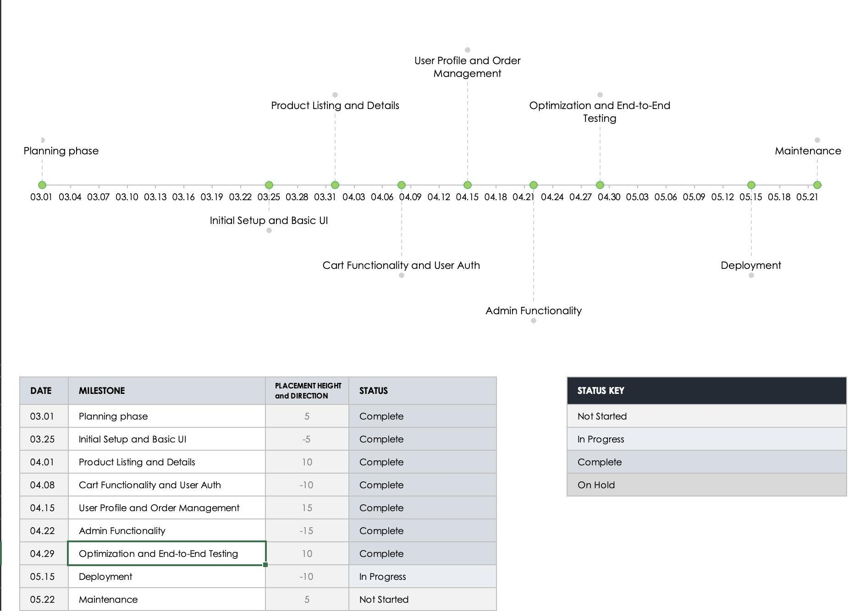

Диаграмата представя времева линия за разработката на техническите аспекти на онлайн магазин за обувки. Разработката е разделена на няколко основни етапа:

1. *Планиране*: Започва на 01.03 и завършва на 07.03, което е първоначалният етап на проекта.

2. *Начална настройка и основен потребителски интерфейс*: От 25.03 до 03.04 се разработва базовият UI дизайн.

3. *Представяне и детайли на продуктите*: Следващият етап (04.04) фокусира върху листинга на продуктите и тяхната детайлна информация.

4. *Функционалности на количката и потребителска автентикация*: От 08.04 до 12.04, където се добавят възможности за управление на покупки и потребителски акаунти.

5. *Профил на потребителя и управление на поръчките*: Развива се от 15.04, позволявайки подобрено управление и проследяване на поръчки.

6. *Административен интерфейс*: Завършен на 22.04, улеснява управлението на магазина от администратори.

7. *Оптимизация и цялостно тестване*: Началото е на 29.04, с цел усъвършенстване на системата и отстраняване на грешки.

8. *Разгръщане и поддръжка*: Последните етапи, които започват на 15.05 и 22.05, са свързани с пускане на платформата в експлоатация и последваща поддръжка.

В долната част на диаграмата се намира легенда, която описва статуса на всеки етап: завършен, в процес на разработка, не започнат или на пауза.

## 3.4. Sequence диаграми

### 3.4.1. Главна sequence диаграма

### Тази диаграма детайлизира последователността на действията на клиента в рамките на онлайн магазин за обувки, подредена в четири основни секции:

### 

### 1. *Browsing and Searching*:

### - *Browse Shoes*: Клиентът преглежда наличните обувки.

### - *Retrieve Shoes List*: Системата връща списък с обувки.

### - *Display Shoes*: Показват се обувките на клиента.

### - *Search for Shoes*: Търсене на специфични модели обувки.

### - *Display Search Results*: Показване на резултатите от търсенето.

### 

### 2. *Viewing Trainer Details*:

### - *View Shoes Details*: Клиентът избира да види детайли за определени обувки.

### - *Retrieve Trainer Information*: Системата извлича информация за обувките.

### - *Display Trainer Details*: Показване на детайли за обувките.

### 

### 3. *Cart Operations*:

### - *Add to Cart*: Добавяне на обувки в количката.

### - *Update Cart*: Актуализация на количката.

### - *Confirmation Message*: Показване на съобщение за потвърждение.

### - *Remove from Cart*: Премахване на артикули от количката.

### - *Cart Updated*: Количката е обновена.

### 

### 4. *Checkout Process*:

### - *Proceed to Checkout*: Продължаване към завършване на покупката.

### - *Calculate Order Total*: Изчисляване на общата сума на поръчката.

### - *Display Order Summary*: Показване на обобщение на поръчката.

### - *Provide Shipping Address*: Въвеждане на адрес за доставка.

### - *Verify Shipping Address*: Проверка на адреса за доставка.

### - *Select Payment Method*: Избор на метод за плащане.

### - *Process Payment*: Обработка на плащането.

### - *Payment Confirmation*: Потвърждение за извършено плащане.

### - *Place Order*: Подаване на поръчката.

### - *Order Confirmation*: Потвърждение за приета поръчка.

### Тази диаграма показва подробно всеки етап от процеса на покупка, от търсенето на продукти до завършването на поръчката, осигурявайки лесен за разбиране преглед на потребителския опит в системата.

## 3.5. Use case диаграма

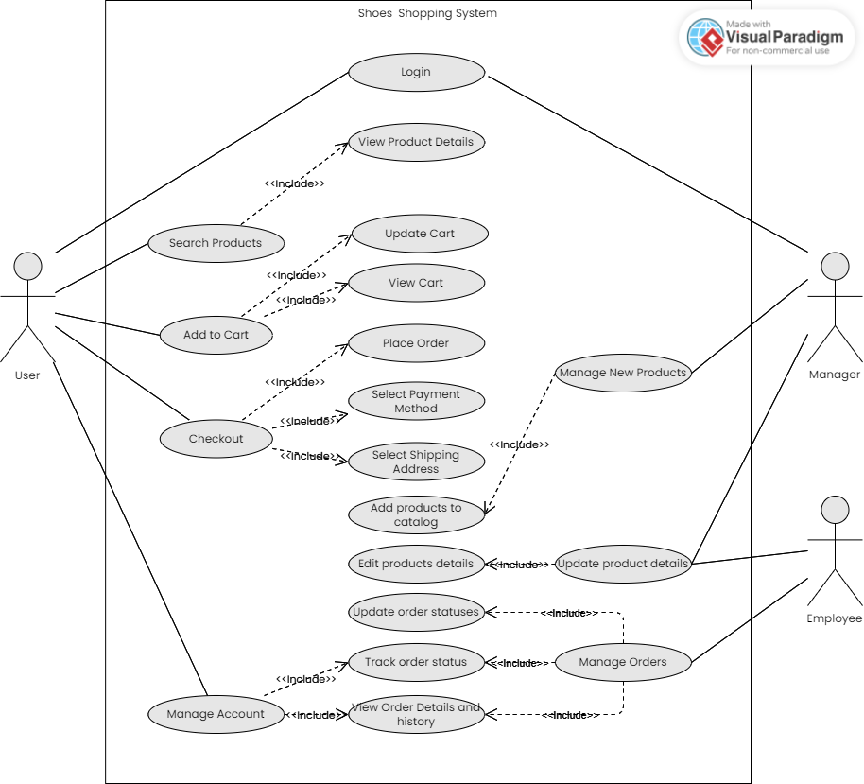

## Диаграмата представя use case модел за онлайн магазин за обувки, който разглежда взаимодействията между различни типове потребители (потребители, мениджъри и служители) и системата. Основните потокове включват:

## 

## 1. *Потребителски интерфейси*:

## - *Login*: Позволява на потребителя да влезе в своя акаунт.

## - *View Product Details*: Възможност за преглед на детайлите за продуктите.

## - *Search Products*: Търсене на продукти в каталога.

## - *Add to Cart*: Добавяне на продукти в количката.

## - *Update Cart*: Обновяване на количката с покупки.

## - *View Cart*: Преглед на текущото съдържание на количката.

## - *Place Order*: Подаване на поръчка.

## - *Select Payment Method*: Избор на метод за плащане.

## - *Select Shipping Address*: Избор на адрес за доставка.

## - *Checkout*: Завършване на покупката.

## - *Manage Account*: Управление на потребителския профил.

## 

## 2. *Мениджърски интерфейси*:

## - *Manage New Products*: Управление на нови продукти.

## - *Add Products to Catalog*: Добавяне на продукти в каталога.

## - *Edit Products Details*: Редактиране на детайлите на продуктите.

## 

## 3. *Служебни интерфейси*:

## - *Update Order Status*: Обновяване на статуса на поръчки.

## - *Manage Orders*: Управление на поръчките.

## - *Track Order Status*: Проследяване на статуса на поръчки.

## 

## 4. *Общи функции*:

## - *View Order Details and History*: Преглед на детайли и история на поръчките.

## 

## Този модел показва централните взаимодействия в системата и как различните потребителски роли си взаимодействат с различни функции на системата за пазаруване на обувки.